-Подробное описание работы приложения

Тебе скучно, и ты хочешь себя развлечь?? ☹  
Это приложение для тебя! ;)

Приложения представляет из себя симулятор развлечения. После запуска игры пользователь видит случайную шутку. При нажатии на экран шутка сменяется списком шуток. Пользователь может оценить шутку лайком или дизлайком. К примеру, если Вы ставите дизлайк шутке, она удаляется, если же Вы ставите лайк, то текст шутки копируется в буфер обмена, а пользователь получает уведомление об этом

-Схемы всех экранов приложения

Первый экран (главное меню):

Данная картинка иллюстрирует первый экран приложения, где при нажатии на «Открыть» Вы переходите на второй экран с шуткой

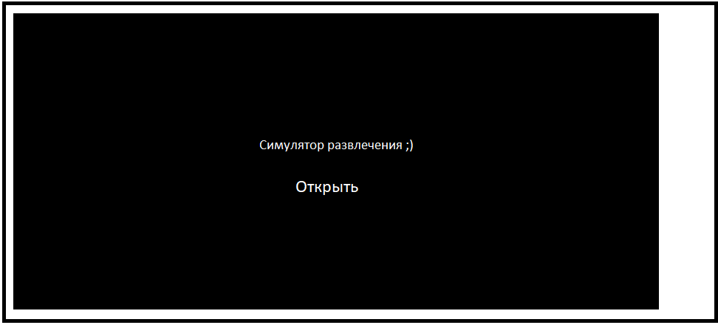

Второй экран (экран с шуткой):

Здесь Вы можете наблюдать второй экран с шуткой и несколько кнопок

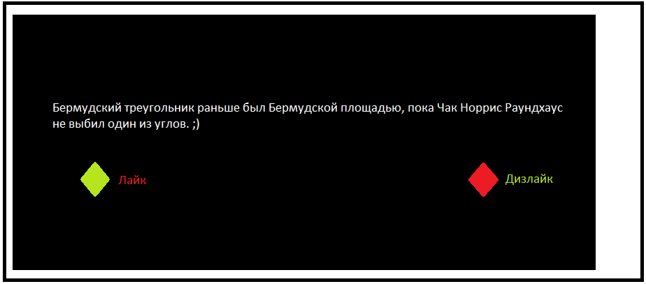

Третий экран-пятый (экран, если нажали на саму шутку, а также, если шутка не понравилась, и пользователь нажал на «Дизлайк»):

В будущем здесь будет большой список шуток

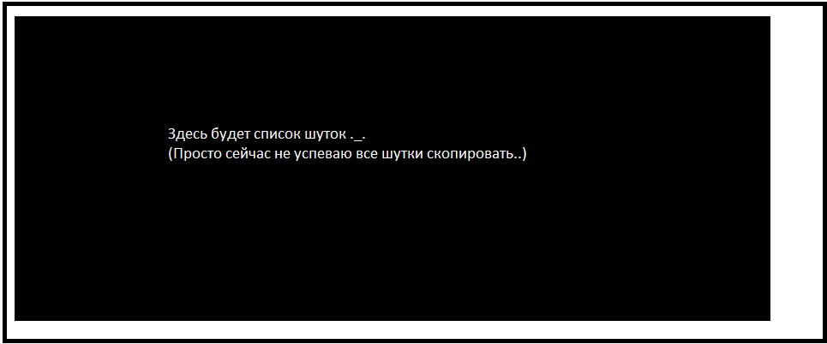

Четвёртый экран (экран, если шутка понравилась):

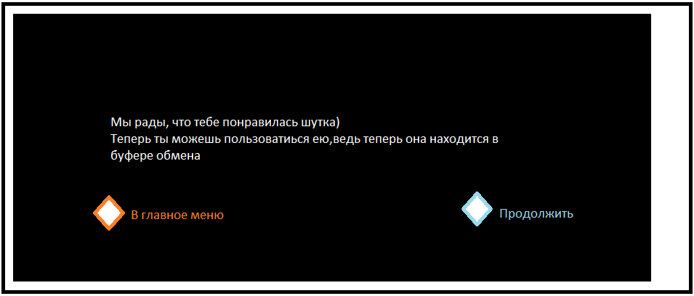

Референсы

Чёрный квадрат

Картина – Казимир Северинович Малевич

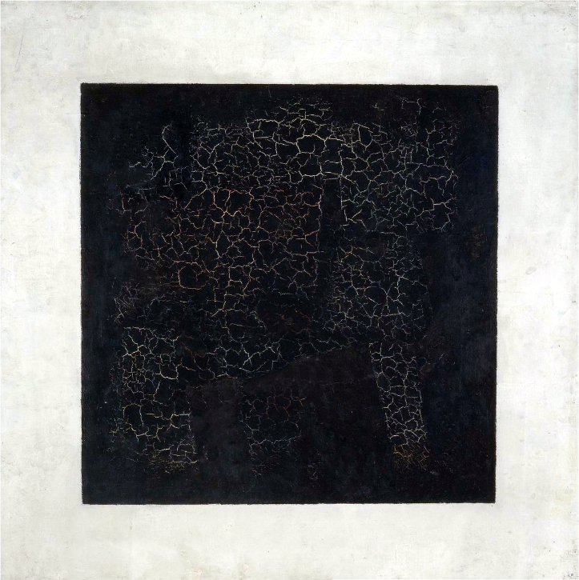

Описание интерфейса

Интерфейс не сложный, понятный, выполнен в стиле «Чёрный квадрат Малевича». При запуске пользователь будет видеть одну кнопку «Открыть», при нажатии которой Вы переходите на экран с шуткой. Далее у вас появляются две кнопки, в зависимости от которых вы переходите на другие экраны

Концепция работы

Пользователю необходимо взять в руки телефон с установленным приложением. Далее необходимо открыть приложение. После открытия пользователь видит перед собой кнопку «Открыть». При нажатии на «открыть» появляется шутка с двумя кнопка «Лайк» и «Дизлайк». При нажатии на «Лайк», шутка автоматически копируется в буфер обмена. При нажатии на «Дизлайк» шутка закрывается. Также, при нажатии на саму шутку, перед пользователем откроется весь список шуток